# Lern- und Arbeitsauftrag *LA_M106_2404_DQL_Abfragen_einfach.docx*

|  |  |
| --- | --- |
| Titel | Erster Einblick in die Datenbank mit einfachen Abfragen |
| Modul | 106 Informatiker/in EFZ |
| Autor / Version | Birgit Rieder / V1.0 |
| Hilfsmittel: | * Präsentation PR_106_2452_DQL_Abfragen.pptx |
| Nachweis | In der Teilaufgabe 2 wird verlangt, dass Sie das erhaltene SQL Statement dokumentieren. Geben Sie das SQL Statement und diese Dokumentation auf Moodle ab.  **Beurteilungskriterien**:  Dokumentiert sind   * Projektion, Selektion und Sortierung (2 Pkt) * Das Ergebnis der Abfrage (1 Pkt) |
| Sozialform | Einzelarbeit / Partnerarbeit |
| Leistungsziele | LZ 3.3  LZ 3.4 |

## Ausgangslage

Laden Sie sich von Moodle das Datenmodell zur Datenbank «StarWars» herunter. Machen Sie sich anhand des Modells vertraut mit den Tabellen und den Zusammenhängen. Sicherlich sind Sie nun neugierig, den Inhalt der Datenbank zu erkunden. Öffnen Sie das Microsoft SQL Server Management Studio und die Datenbank StarWars.

In der Datenbank finden Sie die Tabelle «film». Anhand dieser Tabelle frischen Sie Ihre Kenntnisse über einfache Abfragen auf und erlernen den Umgang mit Projektion, Selektion und Sortierung.

## Aufgabenstellung

Erarbeiten Sie anhand der Präsentation die Theorie zu einfachen Abfragen mit Projektion, Selektion und Sortierung.

Dann öffnen Sie mit dem Befehl «New Query» einen SQL-Editor.

### Teilaufgabe 1: Einfache Abfragen schreiben

* Schreiben Sie ein SQL Statement, das alle Spalten und alle Zeilen der Tabelle «film» anzeigt.

**SELECT * FROM film;**

* Überlegen Sie sich eine Projektion, indem Sie drei Spalten auswählen, die Sie im Ergebnis angezeigt haben möchten. Formulieren Sie das entsprechende SQL Statement und führen Sie es aus.

**SELECT film_release_date, film_release_date, film_episode_id FROM film;**

* Überlegen Sie sich zusätzlich eine Selektion, so dass Sie im Ergebnis nur ausgewählte Zeilen sehen. Formulieren Sie das entsprechende SQL Statement und führen Sie es aus.

**SELECT * FROM film WHERE film_episode_Id = '1';**

* Nun überlegen Sie sich zusätzlich, in welcher Reihenfolge die Zeilen des Ergebnisses dargestellt werden sollen. Formulieren Sie das entsprechende SQL Statement und führen Sie es aus.

**SELECT * FROM film ORDER BY film_episode_id DESC;**

* Halten Sie alle Resultate hier als Printscreen oder als Ausgabetext fest.

### Teilaufgabe 2: Einfache Abfragen lesen

* Suchen Sie sich einen Lernpartner oder eine Lernpartnerin und tauschen Sie mit ihm oder ihr das zuletzt erstellte SQL Statement aus, das Projektion, Selektion und Sortierung beinhaltet.

**SELECT film_episode_Id, film_release_date**

**From Film**

**WHERE film_episode_Id = 2**

**Order by film_episode_Id DESC;**

* Sie haben nun ein SQL Statement erhalten. Bevor Sie dieses ausführen, analysieren Sie es und dokumentieren Sie Ihre Erwartungen: Was werden Sie als Ergebnistabelle sehen? Führen Sie danach das Statement aus und vergleichen Sie das Resultat mit Ihren Erwartungen. Dokumentieren Sie das erhaltene SQL-Statement: Was sind Projektion, Selektion und Sortierung sowie das Ergebnis. Und war das Ergebnis wie erwartet?

Ich werde film_episode_Id und film_release_date von der Tabelle film sehen. Die spalte mit der film_episode_Id 2. 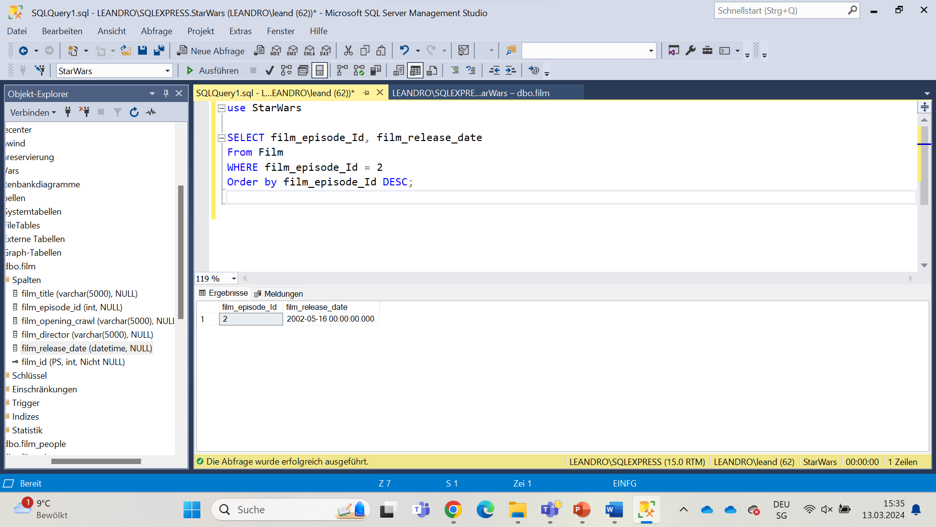

Alles was ich erwartet habe wurde angezeigt.

## Gütekriterien

Der Lern- und Arbeitsauftrag ist erfüllt, wenn …

* Sie die Abfragen der Teilaufgabe 1 formuliert haben.
* Sie mit einem Lernpartner oder einer Lernpartnerin ein SQL-Statement ausgetauscht und dieses wie beschrieben dokumentiert haben.
* Sie die Dokumentation aus Teilaufgabe 2 in Moodle hochgeladen haben.

## Zusätzliche Angaben zum Auftrag

* Keine

## Mögliche Erweiterungsaufträge

* Wählen Sie eine beliebige andere Tabelle der Datenbank StarWars und formulieren Sie für diese einfache Abfragen mit Projektion, Selektion und Sortierung.
* Die Tabelle «starship» besitzt eine Spalte, in der NULL-Wert vorhanden sind. Formulieren Sie eine Selektion, welche genau diese Zeilen auswählt.